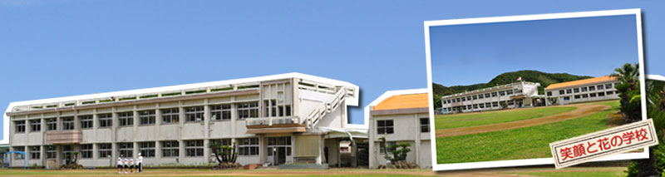  学校だより５月号 |  | 児童数15名（5月22日現在） |  |  |  |  |  |  |  | 安納小学校のブログにつながるQRコードです。日々の活動の様子をお届けしています。是非、ご覧ください！  安納んあん  月 日 曜 行 事  ６ １ 木 ６校合同修学旅行（３日目）  ２ 金 一日遠足（1年～４年） 修学旅行休養措置日（５・６年） 水泳同好会総会・プール開放委員会  ５ 月 不審者対応訓練  ７ 水 人権教室  ８ 木 伊関小との交流教室  1１ 土 土曜授業 緊急時引き渡し訓練  １３ 火 授業参観 第1回学校保健委員会  14 水 第1回学校関係者評価委員会  17 土 青少年育成の日 ふれあい花園花植え 灯籠づくり  21 水 第１回幼・保・小・こ連携研修会  23 金 親子読書 県教育総合センター移動講座（安納小会場）  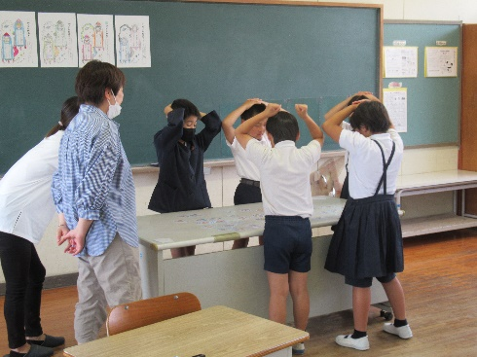  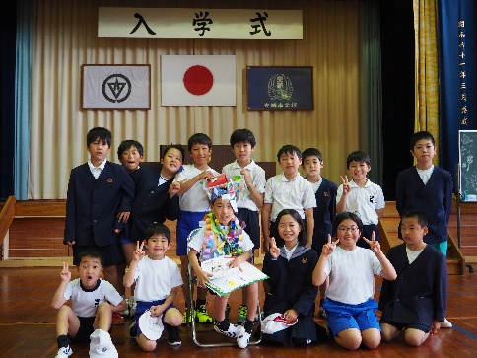  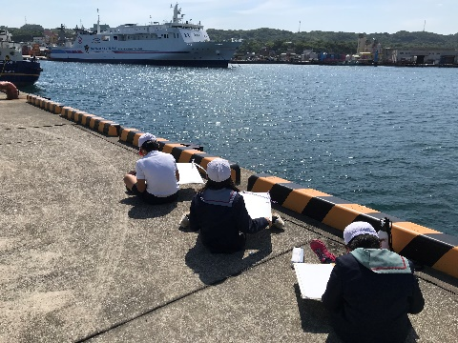  授業参観（５月12日）  今年度初めての授業参観は、ドキドキ、わくわく！！道徳や特別活動の学習を通して、お互いを思いやる気持ちを学びました  一年生を迎える会（４月24日）  各学年から心のこもったプレゼントとお祝いの発表！楽しい時間を過ごすことができました。  ☆彡 行事トピックス ☆彡  スケッチ大会（５月９日）  １・２年生は校内で、４年生以上は西之表港で、一生懸命描きました。
安納芋の苗切り・苗植えをしました  ５月１日（月）に、○○さんの御指導の下、安納芋の苗切りと苗植えを行いました。  ２時間目、４年生が行った苗切りでは、  基腐れ病対策をしっかりしてビニールハ  ウスへ！どのような苗を、どのくらいの長さに切れば良いかを教えてもらいました。  ３時間目、全校児童による苗植えです。  たくさん収穫できるように、一本、一本、  心を込めて植えました。  実りの秋が待ち遠しいです。世話も頑  張ります！  校庭に突如現れた大きな乗り物(T_T)  これは、何だ！！  ５月10日（水）  校庭に大きな赤い乗り物が現れました。「これは何？」「見たこと無いね！」子供たちは、遠目から恐る恐る見ています。  今日は、安納芋のことについ学習する日です。全校児童で、「安納芋がおいしい理由」を○○さんに教えてもらいました。授業も終わりに近づいた頃、「校庭にとまっている乗り物は、一体何に使うのでしょうか。」沖田さんの質問に、子供たちは見当もつかず・・・。  答えは、液肥を散布する際に使う機械なのだそうです。車体の横についている腕は、横に広がり、そして更に伸びて、今にも飛んでいきそうなくらいの迫力でした。  実際に水をまきながら近づいてくる様子に、子供たちは大喜びです！運転席にも乗せていただき、大満足！  安納芋を通して、農業の楽しさと安納地区の素晴らしさを感じた一日でした！  〒 891-3102  ℡ 0997-25-0663  令和５年５月23日第2号  令和３年９月２２日第５号 |  | 学年 | １ | ２ | ３ | ４ | ５ | ６
 |  | 人数 | １ | ２ | ０ | ５ | ３ | ４
（ブログ）
http://www.nishinoomote.jpn.org/anno/blog/
みんなの「ええところ」  校長 佐藤 光秀  校庭の芝も5月の温かさと共に緑が増してきました。１週間もするとシロツメクサが花を咲かせ、一雨ごとに草の伸びるスピードが速くなっているように感じます。これから暑さも厳しくなってきますが、すっきりした学びの場になるように整備していきます。  子供たちはすっかり新しい学年に慣れ、学校教育活動はもちろんのこと、少年団、地域行事等、充実した毎日を送っています。今年度は安納おれんじ児童クラブも本校図工室の中に開設され、放課後の過ごし方も変わってきました。保護者、地域の皆様の御協力により、教育環境も整備されたことに感謝しているところです。  さて、５月の全校朝会の中で「ええところ」という絵本を紹介しました。主人公のあいちゃんが自分にええところがないと悩んでいます。友達のともちゃんがあいちゃんのええところを一生懸命考えてくれます。最後にあいちゃんはともちゃんみたいに友達のええところをいっぱい見つけて教えてあげることを決めるというお話です。子供たちに自分の良いところを３つ書いて校長室に話に来てほしいという宿題を出しました。すると、「友達と仲良くできる、元気、チャレンジする、お手伝いをする、絵が上手等々」子供たちそれぞれが自分自身をしっかりと見つめることができていました。子供たちの新たな良さを発見する機会にもなりました。  ５月８日から新型コロナウイルス感染症  も２類から５類に引き下げられ、教育活動  の制限も緩和されてきました。５月下旬に  は西之表市わんぱく相撲大会も開催予定  で、本校児童も多数出場予定です。大会  当日に向けて、安納小学校の土俵で、夕  方５時から６時まで地域指導者のもと、日々練習に励んでいます。相撲の基本はもちろん、礼儀、姿勢、生活等、子供たちは学んでいます。これから行事等も増えてきますが、３年前までの教育活動を見直しつつ、より良い方法を考え、取り組んでいきたいと思います。「故きを温めて新しきを知る」という言葉のように、今までの良いところを残しながら、今後もさらに、学校、家庭、地域で協力して子供たちを育てていきたいと思います。 | 